苏 州 市 公 安 局

公交[2022]85号

关于对姑苏历史文化名城保护区部分区域道路实行单向微循环交通组织的通告

2022年9月7日，公安交警部门发布了《关于姑苏区古城内部分区域、路段拟实施单向交通组织的征求意见稿》，对桃花坞片区等4个区域12条道路拟实行单向微循环交通组织，广泛征求了社会各界意见。 在充分听取意见的基础上，公安交警部门进一步完善优化了单向微循环方案。现根据《中华人民共和国道路交通安全法》有关规定，决定自2022年9月19日起对条件完备的8条道路，实行单向微循环交通组织。（因雨天造成交通设施施工影响顺延）具体内容如下：
1、校场桥路全天实行机动车由东向西单向通行；
2、西大营门-大营弄全天实行机动车由北向南-东向西单向通行；
3、廖家巷新建便道（大营弄-桃花坞大街）全天实行机动车由北向南单向通行；
4、廖家巷（桃花坞大街-大营弄）全天实行机动车由南向北单向通行；
5、西大街-吉庆街（新市路至道前街段）全天实行机动车由南向北单向通行；
6、学士街-百花洲（道前街至清波桥段）全天实行机动车由北向南单向通行；
7、新桥巷全天实行机动车由东向西单向通行；
8、侍其巷全天实行机动车由西向东单向通行。
对违反本通告规定通行的车辆，公安机关交通管理部门将依据《中华人民共和国道路交通安全法》、《江苏省道路交通安全条例》等法律法规予以处罚。
特此通告。

苏州市公安局交通管理局
2022年9月14日

苏州市公安局交通管理局综合大队 2022年9月14日印发
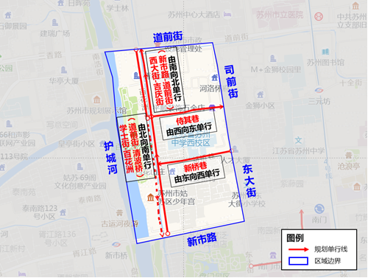
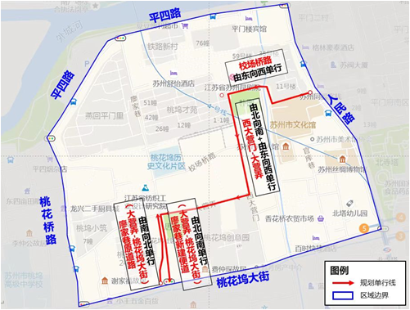
附件：
桃花坞片区
吉庆街片区

